Doppelmulden-Falzziegel Z2 Flächenlüfterziegel
Jacobi Dachziegel

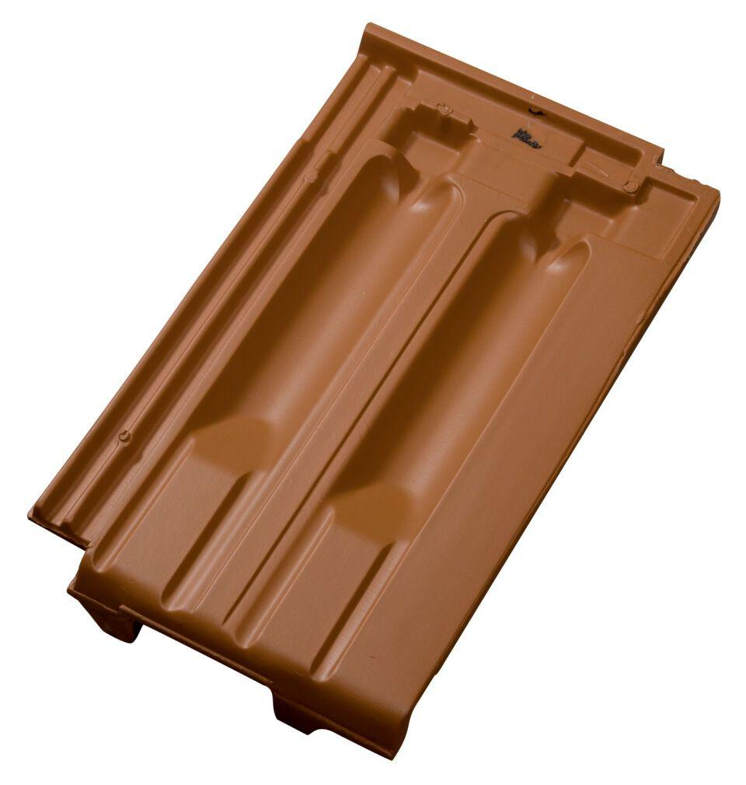Eigenschaften
Art Dachziegel
Doppelmuldenfalzziegel
Art Formziegel
Lüftungspfanne
Farbton
dunkelgrau, hellgrau, natur, rot, schwarz
Oberfläche
engobiert, gedämpft, naturfarben
Werkstoff
Ton
Breite (mm)
249,00
Länge (mm)
423,00
Gewicht (kg)
3,80
Verpackung Teilgebindeeinheit
Schlauch
Regeldachneigung in °
≥ 25
Verpackung in Stück pro Kleinpäckchen/Schlauch
25
Deckbreite (cm)
20.5
Decklänge (cm)
34.5 - 35.5
Verpackung in Stück pro Palette
50
Bedarf Stück pro lfm
4.8
Lüftungsquerschnitt pro Ziegel (cm²)
10
Lüftungsquerschnitt (cm²/m)
48.8

